ERRORES DE MEDICION

Introducción

Se afirma que no hay mediciones exactas, que entre el valor verdadero de una cantidad de cualquier magnitud y el valor obtenido en su medición existe una diferencia, es decir una incerteza o error.
¿Esto es cierto?, ¿a qué se debe?, ¿cómo influye el instrumento de medición?, ¿afectan las condiciones ambientales?, ¿qué errores puede cometer el observador’?, ¿q importancia tiene la cantidad a medir? Toda medición lleva el propósito de encontrar el valor verdadero de una cantidad de cualquiera de las diferentes magnitudes (tiempo, masa, volumen, temperatura, etc) sin embargo resulta imposible hallar dicho valor pues siempre existe una cierta incerteza.
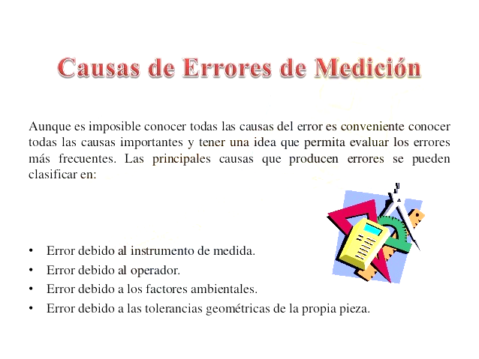
TIPOS DE ERRORES DE MEDICION
Los errores se clasifican en dos grupos:
- Errores Sistemáticos: Se deben a imperfecciones del instrumento de medición, a fallas del observador, al método de medición y/o a las condiciones ambientales, por ejemplo, escala equivocada del instrumental, estos errores pueden y deben ser eliminados.
- Errores Accidentales: Son aquellos que siempre se comenten en una medición y no pueden ser eliminados, por ejemplo, pequeñas oscilaciones cambios de temperaturas imperceptibles.
¿Cómo disminuir las incertezas?
En toda medición es necesario disminuir en todo lo posible las incertezas.
- Valor representativo: (X) Es el promedio aritmético de una serie de mediciones.
- Errores aparentes: (Ea): Es la diferencia entre la lectura correspondiente a una de las mediciones y el valor representativo.
- Errores relativos: (Er) Es el cociente entre el error aparente y el valor representativo.
- Error porcentual: ( E%) Es el producto del error relativo por 100.

- Ejemplo: Un alumno efectúo 10 mediciones de la longitud del pizarrón del aula obteniendo las siguientes lecturas:
Lectura Nº | Longitud (m)
1 | 1,83
2 | 1,84
3 | 1,84
4 | 1,83
5 | 1,84
6 | 1,82
7 | 1,83
8 | 1,82
9 | 1,83
10 | 1,82

- Valor Representativo (X): Este valor se obtiene sumando todas las mediciones y dividendo por la cantidad total de mediciones. X = 1,83+1,84+1,84+1,83+1,84+1,82+1,83+1,82+1,83+1,82 = 1,83 m
10
Por lo tanto, el valor más probable de la longitud del pizarrón es de 1,83 m.
- Error aparente (E a): Es la diferencia entre la lectura correspondiente a una de las mediciones y el valor representativo, es decir E a = x – X , en el ejemplo
E a = 1,83 – 1,83 = 0 m para el segundo valor E a = 1,84 – 1,83 = 0,01 m, y así sucesivamente para el resto de las mediciones. (puede tener valores positivos o negativos).
- Error relativo ( Er): Es el cociente entre el error aparente y el valor representativo, es decir
Er = 0,01 m = 0,005 , y así para el resto de las medidas.
1,83 m
- Error porcentual (E %): Es el producto del error relativo por 100 , es decir E% = 0,005 x 100 = 0,55% y así para el resto de las mediciones.

